Universidad Latina De Costa Rica

Facultad de Tecnologías de Información

Profesor: MSc. Héctor Fernández Méndez

Bitácora de Actividades

Curso: BSI-510 Analisis Multidimensional de Datos

Semana: 2

# Tema: *Laboratorio #1 – Script Task*

## Laboratorio 1

* Desarrolle un proyecto en SSIS el cual contiene paquetes que realizan las siguientes funciones:
  + Paquete 1: calculadora básica.
    - Declara tres variables del tipo numérico flotante para el operando 1, el operando 2 y el resultado.
    - Declara una variable del tipo string para el operador.
    - Declara una variable de tipo entero para determinar si el resultado del cálculo fue exitoso o no: 0 🡪 error y 1 🡪 éxito
    - Implementa un componente del tipo script task el cual:
      * Recibe los dos operadores y el operando como read only
      * Recibe el resultado y el exitoso como read write.
      * Realiza el cálculo de la operación binaria de los dos operandos y lo guarda dentro del resultado.
      * Los posibles operadores son:
        + Suma
        + Resta
        + Multiplicación
        + División
      * Cuando la división tiene el denominador en cero (0), se produce un error.
  + Paquete 2: resolver ecuaciones de segundo grado con una incógnita de la forma .
    - Declara tres variables del tipo numérico flotante para los valores de a, b y c.
    - Declara tres variables del tipo numérico flotante para los valores de discriminante, x1 y x2.
    - Declara una variable de tipo entero para determinar si el resultado del cálculo fue exitoso o no:
      * 0 🡪 no hubo error,
      * 1 🡪 error a = 0,
      * 2 🡪 error discriminante negativo,
    - Implementa un componente del tipo script task el cual:
      * Recibe los valores de las variables declaradas.
      * Realiza el cálculo de la operación para despejar la ecuación, considerando los siguientes casos:
        + Cuando se presenta el error de que a es igual a cero (0).
        + Cuando se presenta el error de que el discriminante es negativo.
        + Cuando no se presenta ningún error y el cálculo se realiza correctamente.

## Desarrollo del laboratorio

### Integrantes:

* Daniel Enrique Lepiz Alfaro
* Allan Mauricio Gonzalez
* Jorge Adrian Gomez Gonzalez
* Alex Somarribas Varrel

### Evidencia del desarrollo

Link al Repositorio del Laboratorio 1: <https://github.com/ZiraelS/Analisis_Laboratorio_1>

Pantallas de Evidencia:

**Paquete #1:**

* Suma

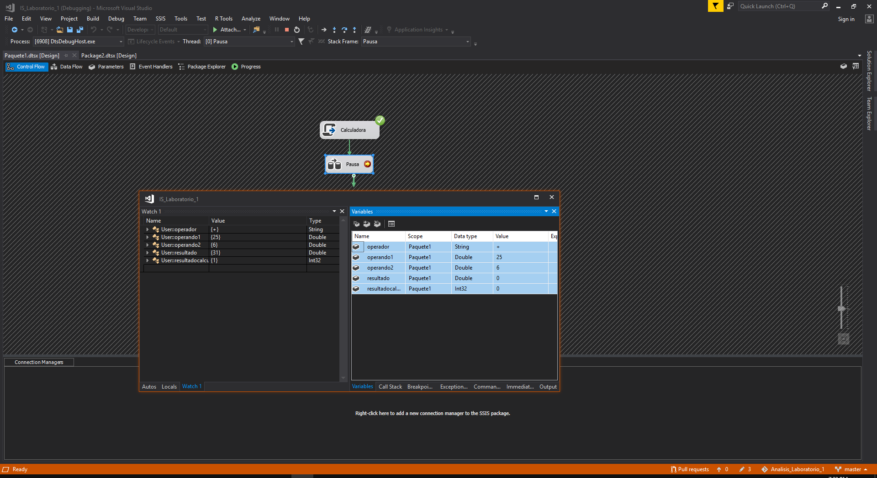

* Resta

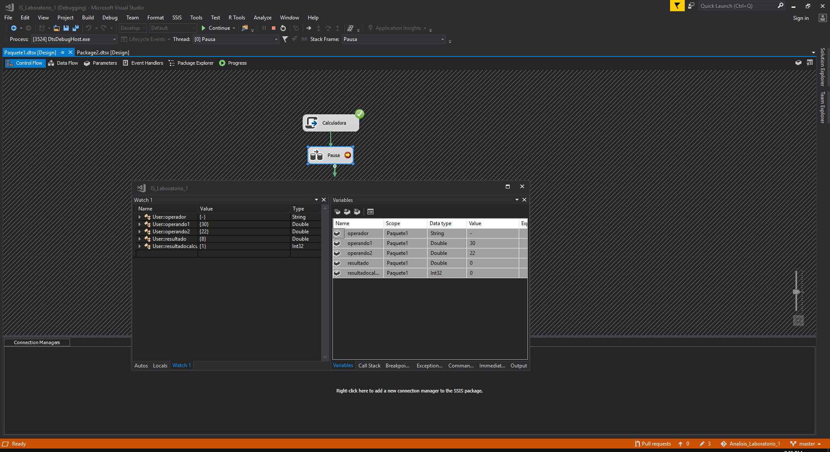

* Multiplicacion

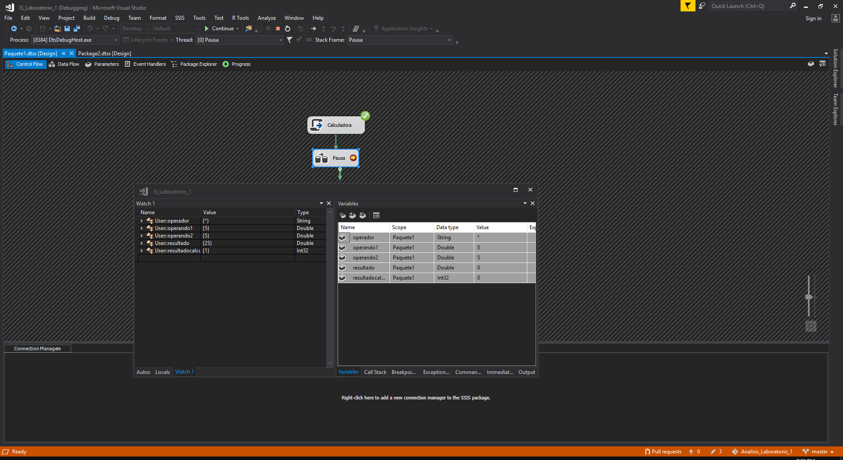

* Division exitosa

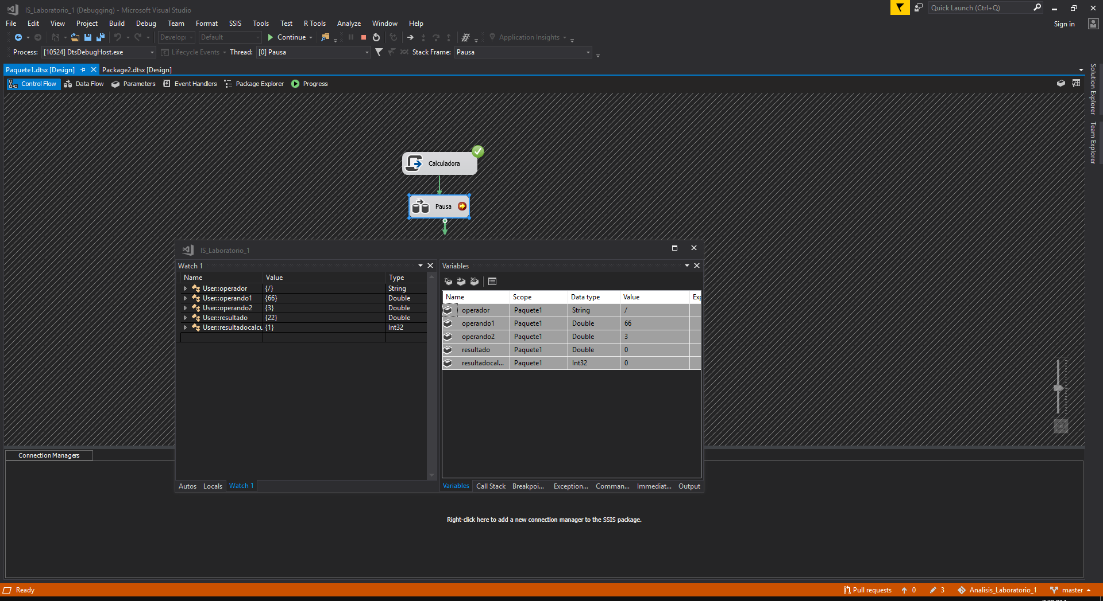

* Division fallida

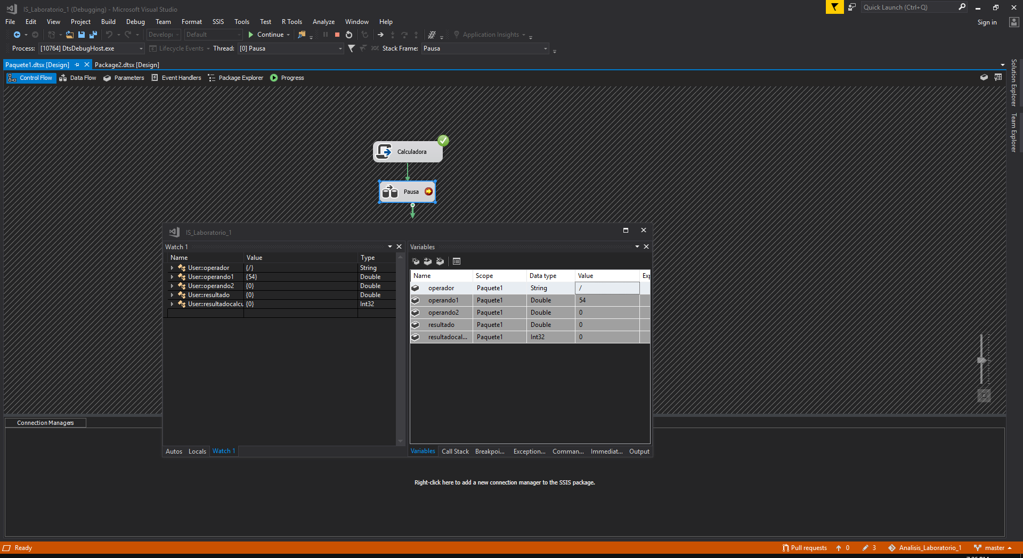

**Paquete #2**

* Ecuacion de Segundo Grado Sin Error (0)

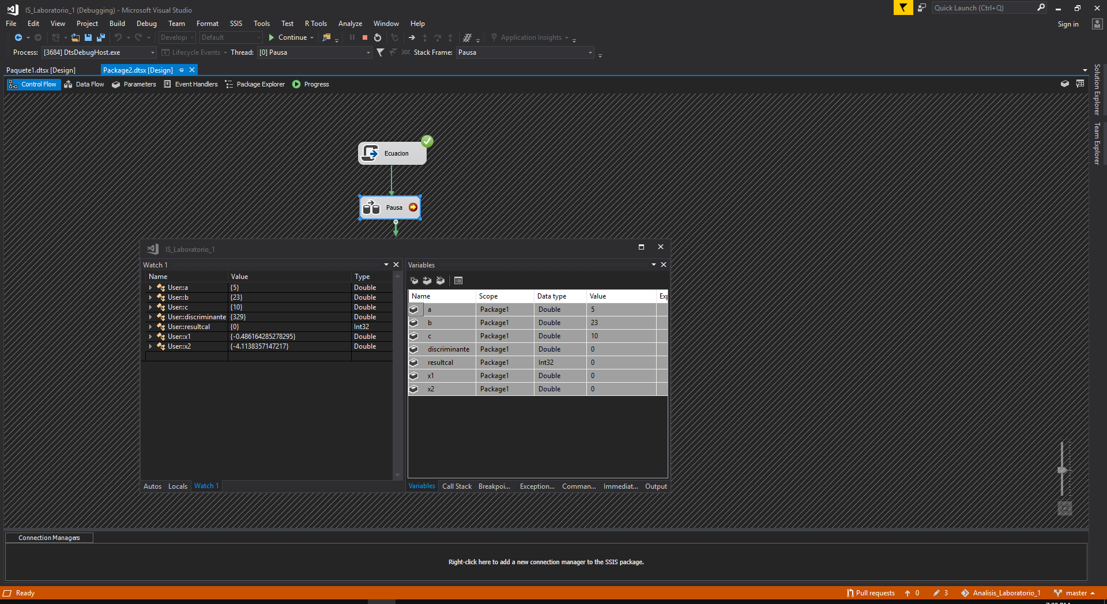

* Ecuacion de Segundo Grado Con Error a = 0 (1)

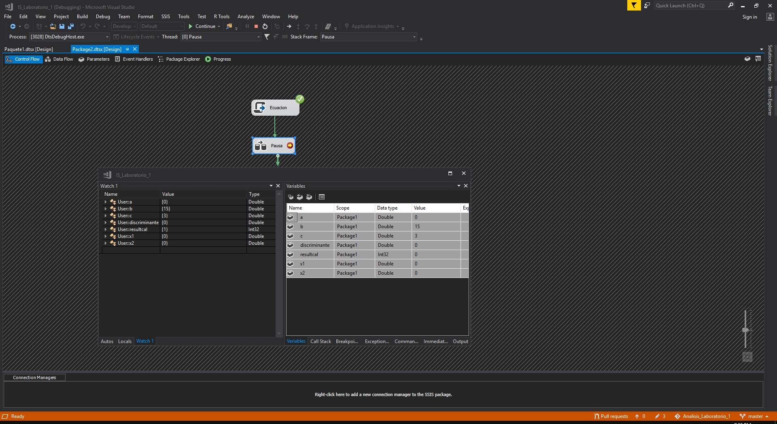

* Ecuacion de Segundo Grado Con Error Discriminante Negativo (2)

